Universidad Tecmilenio

  - Proyecto

SPORTSGD
Reporte técnico final

Materia:
Desarrollo de Aplicaciones Móviles
Profesor:
Jose Luis Suchil Miranda
Autores:
Emiliano Iturralde Velazquez
Antonio de Jesus Juarez Padilla
Fecha de entrega:
25 de septiembre de 2026

Alcance y criterios de validación
Este reporte integra cuatro fuentes complementarias: el código fuente Android; los resultados de compilación, pruebas y análisis estático; el prototipo de alta fidelidad en Figma; y la documentación técnica del proyecto. Las pantallas de Figma se presentan como referencia de diseño, mientras que las capturas obtenidas de la aplicación corresponden a evidencia de ejecución en Android.
El análisis de experiencia de usuario se basa en la arquitectura de información, los flujos, los fundamentos visuales y los componentes organizados con Atomic Design. El alcance de esta etapa no incluye entrevistas, observación formal, pruebas moderadas con usuarios, encuestas ni mediciones cuantitativas de usabilidad. Por tanto, los perfiles y las observaciones heurísticas se emplean como análisis funcional del producto y como base para futuras pruebas de usabilidad.
SPORTSGD es un prototipo académico local. Incluye persistencia, navegación y operaciones funcionales en el dispositivo, pero no incorpora backend remoto, sincronización, correo real ni notificaciones push. La recuperación de acceso valida cuentas de demostración sin enviar mensajes externos. Estas características delimitan el alcance de la versión presentada.
Tabla 1
Criterios para interpretar la evidencia del proyecto
Tipo de evidencia | Fuente | Qué permite afirmar | Qué no permite afirmar
Implementación Android | Código Kotlin, XML, recursos y configuración Gradle | Existencia de módulos, flujos, validaciones, persistencia y estructura técnica | Calidad en producción o comportamiento en todos los dispositivos
Verificación actual | testDebugUnitTest, lintDebug y assembleDebug, ejecutados durante la revisión final | Compilación del APK, resultado de pruebas unitarias y hallazgos de lint | Cobertura total, ausencia absoluta de defectos o validación humana integral
Verificación instrumentada final | Cuatro pruebas ejecutadas el 24 de septiembre de 2026 en Medium_Phone(AVD) - 17 | Arranque, persistencia de rutina, rechazo de rol inválido y actualización de agenda demo | Cobertura integral de todos los recorridos y dispositivos
Prototipo | Archivo de diseño en Figma | Intención visual, organización de componentes y estados diseñados | Funciones implementadas o comportamiento real de Android
Capturas reales disponibles | Archivos en verification/ | Apariencia observada durante una ejecución en emulador | Prueba exhaustiva de todos los casos, equipos o versiones del sistema
Requisitos del proyecto | Alcance funcional y criterios académicos | Marco de referencia para el alcance | No sustituye la validación técnica del código

Nota. La fuente principal de verdad técnica es el código final del proyecto. Cuando existe una contradicción, se privilegia la evidencia ejecutable y se describe la diferencia.

Índice general
Alcance y criterios de validación 2
Índice general 4
Índice de figuras 6
Índice de tablas 7
1. Introducción 9
2. Objetivos 11
2.1 Objetivo general 11
2.2 Objetivos específicos 11
3. Justificación 13
4. Proceso de diseño UX 15
4.1 Fundamentos y método de análisis 15
4.2 Usuarios y necesidades 16
4.3 Arquitectura de información 16
4.4 Flujos principales 18
4.5 Decisiones de usabilidad y accesibilidad 19
4.6 Límites de la evaluación UX 20
5. Interfaces y pantallas UI/UX 21
5.1 Fundamentos visuales 21
5.2 Sistema de componentes y Atomic Design 24
5.3 Autenticación y recuperación 24
5.4 Inicio y navegación global 27
5.5 Jugadores y calendario 30
5.6 Metas y rutinas 33
5.7 Concordancia entre prototipo y Android 36
6. Desarrollo de la aplicación en Android 38
6.1 Entorno de desarrollo 38
6.2 Arquitectura real 39
6.3 Estructura técnica 40
6.4 Librerías y dependencias 41
6.5 Navegación 42
6.6 Gestión de datos 42
6.7 Funcionalidad por módulo 44
6.8 Fragmentos representativos de código 45
6.9 Evidencia visual de ejecución 46
7. Verificación técnica y resultados 52
7.1 Estrategia de verificación 52
7.2 Resultados reproducibles 53
7.3 Cumplimiento de requisitos 54
Requisitos completados en el prototipo local 55
Requisitos parcialmente completados 55
Requisitos no implementados por depender de alcance o infraestructura ausente 56
8. Conclusiones y trabajo futuro 57
Anexo A. Repositorio GitHub 60
Anexo B. Figma 62
Anexo C. Video comercial y demostrativo de la app 64
Ficha técnica y acceso 64
Recorrido funcional observado 64
Referencias 66

Índice de figuras
Figura 1 Fundamentos del sistema visual SPORTSGD 22
Figura 2 Pantalla de acceso en el prototipo 25
Figura 3 Recuperación de acceso en el prototipo 26
Figura 4 Panel principal en el prototipo 28
Figura 5 Menú global en el prototipo 29
Figura 6 Lista de jugadores en el prototipo 31
Figura 7 Calendario de actividades en el prototipo 32
Figura 8 Metas y rutinas en el prototipo 33
Figura 9 Estado de rutina activa en el prototipo 34
Figura 10 Estado de rutina completada en el prototipo 35
Figura 11 Acceso ejecutado en Android 46
Figura 12 Panel principal ejecutado en Android 47
Figura 13 Ficha de jugador ejecutada en Android 48
Figura 14 Metas y rutinas ejecutado en Android 49
Figura 15 Alta de rutina ejecutada en Android 50
Figura 16 Selector de jugador ejecutado en Android 51
Figura 17 Miniatura pública del video demostrativo de SPORTSGD 65

Índice de tablas
Tabla 1 Criterios para interpretar la evidencia del proyecto 3
Tabla 2 Objetivos específicos y evidencia asociada 12
Tabla 3 Usuarios, necesidades y alcance observado 16
Tabla 4 Arquitectura de información 17
Tabla 5 Flujos principales y resultado esperado 18
Tabla 6 Paleta y tokens visuales 23
Tabla 7 Correspondencia de Atomic Design en SPORTSGD 24
Tabla 8 Módulos del prototipo y estado Android 36
Tabla 9 Configuración técnica del proyecto 38
Tabla 10 Capas y responsabilidades 40
Tabla 11 Dependencias principales 41
Tabla 12 Destinos de navegación 42
Tabla 13 Entidades persistentes 43
Tabla 14 Implementación funcional por requisito 44
Tabla 15 Resultados de verificación 53
Tabla 16 Limitaciones y ruta de evolución 58

1. Introducción
SPORTSGD es una aplicación Android académica orientada a la organización de actividades deportivas y al seguimiento básico de jugadores dentro de un contexto universitario. La propuesta reúne en una sola interfaz el acceso por rol, un panel de información, el registro y consulta de jugadores, un calendario de actividades, metas con rutinas, notificaciones internas y un perfil de sesión. Su propósito no es sustituir una plataforma institucional ni un expediente clínico o deportivo profesional, sino demostrar una solución móvil coherente que reduzca la dispersión de información y facilite tareas recurrentes de acompañamiento deportivo.
El problema abordado es principalmente organizativo. Un entrenador necesita consultar y mantener datos de jugadores, identificar actividades próximas, asignar objetivos y revisar el avance de rutinas. Un estudiante necesita entrar a la misma experiencia con permisos acotados, consultar su información y completar las actividades que le corresponden. Cuando estos elementos se gestionan en canales separados, aumenta la posibilidad de omisiones, duplicación o pérdida de contexto. SPORTSGD modela una alternativa centralizada en el dispositivo para explorar esos flujos de forma consistente.
El alcance final comprende los módulos implementados en la aplicación Android: acceso, panel, registro y consulta de jugadores, calendario, metas, rutinas, notificaciones internas y perfil. El prototipo de Figma funciona como referencia visual y de interacción para estos flujos. Las funciones que requieren servicios externos, como notificaciones push, correo de recuperación y sincronización remota, permanecen fuera del alcance funcional de esta versión y se consideran líneas de evolución del proyecto.
La solución fue construida en Kotlin mediante una aplicación Android basada en vistas XML y View Binding. La presentación se distribuye entre una actividad contenedora, fragmentos, adaptadores y ViewModels; el dominio define modelos y contratos; la capa de datos implementa repositorios locales sobre Room; y un contenedor de aplicación realiza la composición manual de dependencias. Jetpack Navigation coordina 16 destinos. La sesión de demostración se mantiene con SharedPreferences, mientras que jugadores, actividades, metas, rutinas, pasos y notificaciones se conservan en una base de datos Room.
La validación final separa deliberadamente compilación, pruebas automatizadas, análisis estático y evidencia visual. Una ejecución conjunta de testDebugUnitTest, lintDebug, assembleDebug y connectedDebugAndroidTest terminó de manera exitosa en 13 segundos; las cuatro pruebas unitarias y las cuatro instrumentadas finalizaron sin fallos ni errores; lint no reportó errores y sí 128 advertencias; y se generó un APK de depuración de 9,766,942 bytes. Esta distinción impide equiparar “compila” con “está validado para producción”.
El resto del reporte se organiza en objetivos, justificación, proceso UX, sistema de interfaces, desarrollo Android, verificación y conclusiones. Los anexos documentan el repositorio oficial y el archivo Figma.

2. Objetivos

2.1 Objetivo general
Diseñar, desarrollar y validar técnicamente un prototipo funcional de aplicación Android para la gestión deportiva universitaria, denominado SPORTSGD, que integre acceso por rol, información de jugadores, agenda de actividades, metas, rutinas y notificaciones internas mediante una interfaz consistente con el sistema visual definido en Figma y una arquitectura local mantenible.

2.2 Objetivos específicos
1. Analizar los requerimientos académicos, el prototipo y la implementación existente para delimitar un alcance comprobable y evitar documentar funciones no desarrolladas.
2. Organizar la experiencia alrededor de los perfiles entrenador y estudiante, con permisos diferenciados para las operaciones de administración.
3. Implementar un flujo de autenticación de demostración, recuperación informativa y control de sesión local.
4. Desarrollar la consulta, alta y detalle de jugadores con información deportiva y académica básica.
5. Integrar un calendario y detalle de actividades con fechas, ubicación, tipo y descripción.
6. Implementar metas y rutinas persistentes, incluyendo pasos, avance y estados de inicio o finalización.
7. Presentar notificaciones internas y navegación coherente entre las secciones principales.
8. Mantener concordancia razonable entre colores, espaciado, jerarquía y componentes del prototipo Figma y la aplicación Android.
9. Verificar el proyecto mediante compilación, pruebas automatizadas disponibles y análisis estático, registrando con precisión el alcance de cada resultado.
10. Preparar documentación técnica reproducible y un repositorio limpio que permitan comprender, clonar y compilar el proyecto.
Tabla 2
Objetivos específicos y evidencia asociada
Objetivo | Evidencia principal | Estado al cierre de la auditoría
Delimitar requisitos | Matriz entre requisitos, Figma y código | Completado para los módulos implementados
Diferenciar roles | UserRole, sesión y controles de alta visibles para entrenador | Implementado en el prototipo local
Autenticación y sesión | Repositorio local, SessionManager, acceso y cierre de sesión | Implementado con credenciales de demostración
Jugadores | Lista, formulario, ficha, repositorio y entidad Room | Implementado localmente
Calendario | Lista de actividades, ficha de detalle y persistencia | Implementado localmente
Metas y rutinas | Entidades, DAOs, repositorio, ViewModels y estados de pantalla | Implementado localmente
Notificaciones | Entidad y lista interna con estado de lectura | Implementado sin push remoto
Concordancia visual | Tokens Android y comparación con Figma | Parcial: sistema visual alineado; no se incluyeron fuentes personalizadas
Verificación | Build, pruebas unitarias, instrumentadas y lint | Completado dentro del alcance descrito
Entrega reproducible | README, configuración Gradle y repositorio oficial | Documentado en README y repositorio oficial

Nota. “Implementado localmente” significa que la función opera con datos almacenados en el dispositivo o de demostración; no implica un servicio multiusuario en producción.

3. Justificación
La administración deportiva universitaria combina información personal, deportiva y académica con actividades programadas y objetivos de entrenamiento. Aunque el alcance de SPORTSGD es académico, el problema que representa es concreto: un seguimiento fragmentado dificulta entender qué debe hacerse, cuándo debe hacerse y qué avance se ha registrado. Reunir las tareas esenciales en una aplicación móvil ofrece una estructura común para entrenador y estudiante, roles que ya están representados en el modelo de sesión y en los permisos de la interfaz.
Para el entrenador, la aplicación concentra la consulta y el alta de jugadores, la revisión de sus datos, el calendario y la creación de metas o rutinas. Para el estudiante, ofrece una vista de consulta y seguimiento con restricciones sobre las operaciones administrativas. El valor no depende de afirmar resultados deportivos que no fueron medidos; reside en la trazabilidad potencial de la información, la reducción de cambios de contexto y la presentación ordenada de tareas relacionadas.
La solución móvil es pertinente porque estos flujos se benefician de acceso frecuente y pantallas breves: revisar la agenda, abrir una ficha, consultar el progreso de una meta o marcar una etapa de una rutina. El diseño usa una barra inferior para cuatro secciones recurrentes —inicio, jugadores, calendario y metas— y accesos globales para menú y notificaciones. Esta organización disminuye la profundidad de navegación para las tareas centrales y mantiene las acciones de sesión en un espacio secundario.
Desde el punto de vista técnico, Kotlin y las bibliotecas AndroidX permiten construir una aplicación nativa con componentes mantenidos para ciclo de vida, navegación y almacenamiento local. La guía de arquitectura de Android recomienda separar responsabilidades y conducir el estado de interfaz desde componentes conscientes del ciclo de vida; SPORTSGD adopta ese principio mediante ViewModels y repositorios, sin afirmar una implementación estricta de Clean Architecture (Android Developers, s. f.-a). Room proporciona una abstracción sobre SQLite, DAOs verificables y consultas observables, apropiadas para el volumen y la naturaleza del prototipo local (Android Developers, s. f.-c).
El almacenamiento local hace viable una demostración sin infraestructura externa, pero también define sus límites. No existe un servidor que unifique cuentas, autorice sesiones de forma remota, sincronice cambios ni distribuya notificaciones. Las credenciales incluidas son datos de demostración visibles en el código y no deben reutilizarse en un despliegue real. De igual forma, la información de jugadores es ficticia y sirve para evaluar la interfaz y las operaciones locales.
La viabilidad se confirmó en términos de construcción: el proyecto usa un wrapper de Gradle versionado, un catálogo central de dependencias y un único módulo app; puede compilar un APK de depuración con el entorno auditado. No obstante, viabilidad académica no equivale a preparación para tienda. Antes de una distribución productiva serían necesarios un identificador de aplicación propio —en lugar de com.example.sportsgd—, firma de versión, políticas de privacidad, autenticación segura, cifrado y control de acceso del lado servidor, estrategia de migraciones de base de datos y una matriz de pruebas ampliada.
La justificación se sustenta en los flujos funcionales, la estructura del prototipo y la capacidad técnica implementada. Las afirmaciones cuantitativas se limitan a datos respaldados por las fuentes incluidas en las referencias, con el fin de mantener trazabilidad académica y evitar conclusiones no sustentadas.

4. Proceso de diseño UX

4.1 Fundamentos y método de análisis
El prototipo de Figma documenta fundamentos visuales, identidad, átomos, moléculas, organismos, plantillas, estados y 20 pantallas de alta fidelidad. Esta organización evidencia un trabajo estructurado de diseño de interfaz y una taxonomía compatible con Atomic Design. El planteamiento del proyecto define además el problema, los perfiles funcionales y la evolución modular de la solución.
El alcance de esta etapa se centra en el diseño y el análisis heurístico; no incluye un estudio formal con entrevistas, cuestionarios o pruebas de campo. El análisis UX combina la descripción de los artefactos de diseño con una evaluación de tareas, jerarquía, consistencia, prevención de errores y accesibilidad. Este enfoque complementa el prototipo y establece una base para validaciones posteriores con usuarios.
El método de revisión fue el siguiente:
1. Identificar los roles y tareas que aparecen tanto en el prototipo como en el código.
2. Reconstruir la arquitectura de información a partir de los destinos de navegación y la barra inferior.
3. Comparar estados clave de Figma con layouts y capturas de ejecución Android.
4. Revisar que las acciones críticas muestren confirmación o estado visible.
5. Examinar la consistencia de colores, tipografía, espaciado, radios y componentes.
6. Registrar limitaciones cuando el diseño anticipa un servicio que la aplicación local no implementa.

4.2 Usuarios y necesidades
Los dos perfiles sustentados por el código son COACH y STUDENT. No se les asignan nombres ficticios ni atributos demográficos no documentados. Se describen como perfiles funcionales, equivalentes a proto-personas elaboradas a partir del producto, no como personas validadas mediante investigación.
Tabla 3
Usuarios, necesidades y alcance observado
Perfil funcional | Necesidades inferidas de los flujos | Funciones disponibles | Restricciones observadas
Entrenador | Mantener el registro, consultar fichas, organizar actividades y asignar seguimiento | Alta y consulta de jugadores; calendario; creación de metas y rutinas; notificaciones; perfil y cierre de sesión | Los datos permanecen en un solo dispositivo; no existe consola remota ni colaboración multiusuario
Estudiante | Consultar información y avance sin alterar registros administrativos | Acceso, panel, consulta de jugadores/actividad/meta/rutina, notificaciones y perfil | Las acciones de alta se ocultan o rechazan; la sesión no está vinculada a un registro individual de jugador en backend

Nota. Las necesidades son un análisis posterior basado en funciones existentes. No derivan de entrevistas ni pruebas de campo.
Los principales puntos de fricción potenciales identificados en este análisis son: información distribuida entre varias secciones; riesgo de perder el contexto de una actividad; necesidad de distinguir las acciones administrativas de las de consulta; y necesidad de recibir retroalimentación después de registrar o completar una operación. El prototipo responde mediante navegación persistente, tarjetas con resumen, fichas de detalle, estados de éxito y pantallas de rutina activa o completada.

4.3 Arquitectura de información
La aplicación comienza en el dominio de acceso. Una sesión válida conduce al panel y habilita la navegación principal. Cuatro secciones permanecen disponibles desde la barra inferior, mientras que menú y notificaciones funcionan como accesos globales. Las pantallas de alta, detalle o confirmación se abren desde su módulo de origen.
Tabla 4
Arquitectura de información
Nivel | Área | Contenido o destinos
Acceso | Autenticación | Iniciar sesión, recuperar acceso, revisar correo
Principal | Inicio | Resumen, actividad próxima y accesos a información relevante
Principal | Jugadores | Lista, registro, confirmación de registro y ficha individual
Principal | Calendario | Agenda y detalle de actividad
Principal | Metas | Metas, alta de meta, alta de rutina, rutina activa y rutina completada
Global | Notificaciones | Lista interna, estado leído/no leído y navegación a contenido relacionado
Global | Menú | Perfil y cierre de sesión

Esta estructura coincide con el gráfico de navegación Android, que declara 16 destinos. La navegación principal no se modela como actividades independientes: MainActivity aloja un NavHostFragment y cada pantalla se implementa como fragmento. Esta decisión conserva una pila común y permite pasar identificadores numéricos a fichas, actividades y rutinas.

4.4 Flujos principales
Tabla 5
Flujos principales y resultado esperado
Flujo | Secuencia | Resultado actual
Inicio de sesión | Acceso → validación local → panel | Sesión persistida localmente para entrenador o estudiante
Recuperación | Acceso → formulario de correo → revisar correo | Confirmación visual si la cuenta de demostración es reconocida; no se envía correo real
Alta de jugador | Lista → formulario → validación → confirmación → ficha/lista | Registro guardado en Room; acción reservada al entrenador
Consulta de actividad | Panel o calendario → detalle | Presentación de título, tipo, horario, ubicación y descripción
Meta y rutina | Metas → alta → selección de jugador → rutina → pasos → completar | Estado y progreso persistidos localmente
Notificación | Encabezado → lista → elemento relacionado | Consulta y marcado interno de lectura; no existe entrega push
Cierre de sesión | Menú → cerrar sesión → acceso | Eliminación de la sesión local y limpieza de la pila de navegación

El flujo de acceso aplica validaciones de campos vacíos y credenciales. MainActivity revisa la sesión al volver a primer plano: si existe sesión y el usuario se encuentra en una pantalla de acceso, lo dirige al panel; si no existe sesión y se intenta mostrar una pantalla protegida, vuelve al inicio de sesión. Esta lógica constituye una barrera de navegación local, no una autorización remota.
En la gestión de jugadores, el formulario recopila nombre, contacto e información deportiva/académica. El resultado se almacena en la base local y se muestra mediante una pantalla de confirmación. La separación entre formulario y confirmación hace visible el estado del sistema después de una acción importante.
El flujo de metas y rutinas distingue el objetivo general del conjunto concreto de pasos. La interfaz muestra progreso y estados, permite iniciar una rutina, actualizar etapas y terminarla. El diseño de Figma contempla pantallas separadas para rutina activa y rutina completada; Android conserva esa diferencia mediante destinos propios.

4.5 Decisiones de usabilidad y accesibilidad
La jerarquía se apoya en encabezados, tarjetas y una navegación inferior estable. Los títulos de pantalla indican el contexto, mientras que las acciones primarias se presentan como botones de 48 dp de alto. El sistema de espaciado sigue incrementos de 4, 8, 12, 16, 24 y 32 dp, lo que favorece agrupaciones visuales predecibles. Los radios de 8, 12, 16 y 24 dp se reutilizan en campos, botones y tarjetas.
La consistencia se refuerza mediante estilos XML compartidos para títulos, cuerpo, etiquetas, tarjetas, botones y campos de texto. La aplicación utiliza recursos semánticos para los estados de éxito, advertencia y error. Los mensajes de validación aparecen cerca de los campos o mediante retroalimentación visible; las pantallas de confirmación reducen la ambigüedad después de registrar un jugador o completar una rutina.
El prototipo fue diseñado sobre un marco de 390 × 844 px. Android, en cambio, utiliza unidades independientes de densidad y contenedores que deben adaptarse a otros tamaños. Esta conversión es apropiada: replicar coordenadas fijas de Figma habría reducido la capacidad de adaptación. La revisión visual debe considerar relaciones, jerarquía y proporciones, no una igualdad de píxeles entre herramientas.
Se detectó una consideración de accesibilidad relevante. El contraste aproximado entre texto blanco y el verde primario #00A991 es 2.96:1. Ese valor puede cumplir para ciertos elementos gráficos o texto grande, pero no alcanza el criterio AA de 4.5:1 para texto normal definido por WCAG 2.2; el verde oscuro #007F6D o el verde profundo #004C41 ofrecen alternativas más seguras para superficies con texto blanco (World Wide Web Consortium [W3C], 2024). Por tanto, el color primario puede mantenerse como identidad y debe reservarse con cautela en botones o encabezados que contengan texto pequeño.
La tipografía del prototipo especifica Iosevka Charon para la marca e Inter para la interfaz. El proyecto Android no empaqueta esas familias: usa monospace para la marca y sans-serif o sans-serif-medium para el contenido. Esta decisión evita una dependencia de fuente ausente, aunque constituye una diferencia visual documentada. Una evolución posterior podría incluir archivos de fuente con licencia confirmada o fuentes descargables con comportamiento de respaldo.

4.6 Límites de la evaluación UX
La revisión permite identificar coherencia interna, pero no medir eficacia con usuarios reales. No se calcularon tiempo por tarea, tasa de éxito, errores, System Usability Scale, satisfacción o retención. Tampoco se verificó el comportamiento con TalkBack, escalas de fuente grandes, navegación por teclado, daltonismo o una matriz amplia de dispositivos.
Como trabajo futuro se recomienda realizar pruebas con representantes de ambos roles, definir tareas observables, registrar errores y ajustar la interfaz con base en resultados. Ese estudio debería comenzar por acceso, alta de jugador y finalización de rutina, debido a que combinan validación, permisos y cambio persistente de estado. Las conclusiones de tal estudio no forman parte de este reporte porque no existe evidencia de que haya sido ejecutado.

5. Interfaces y pantallas UI/UX

5.1 Fundamentos visuales
El archivo Figma organiza la identidad de SPORTSGD antes de presentar las pantallas. Sus páginas de fundamentos, identidad, átomos, moléculas, organismos, plantillas y estados permiten rastrear decisiones comunes en lugar de interpretar cada vista como una composición aislada. La captura seleccionada para la Figura 1 sintetiza esa base sin reproducir todas las pantallas del prototipo.
Figura 1
Fundamentos del sistema visual SPORTSGD
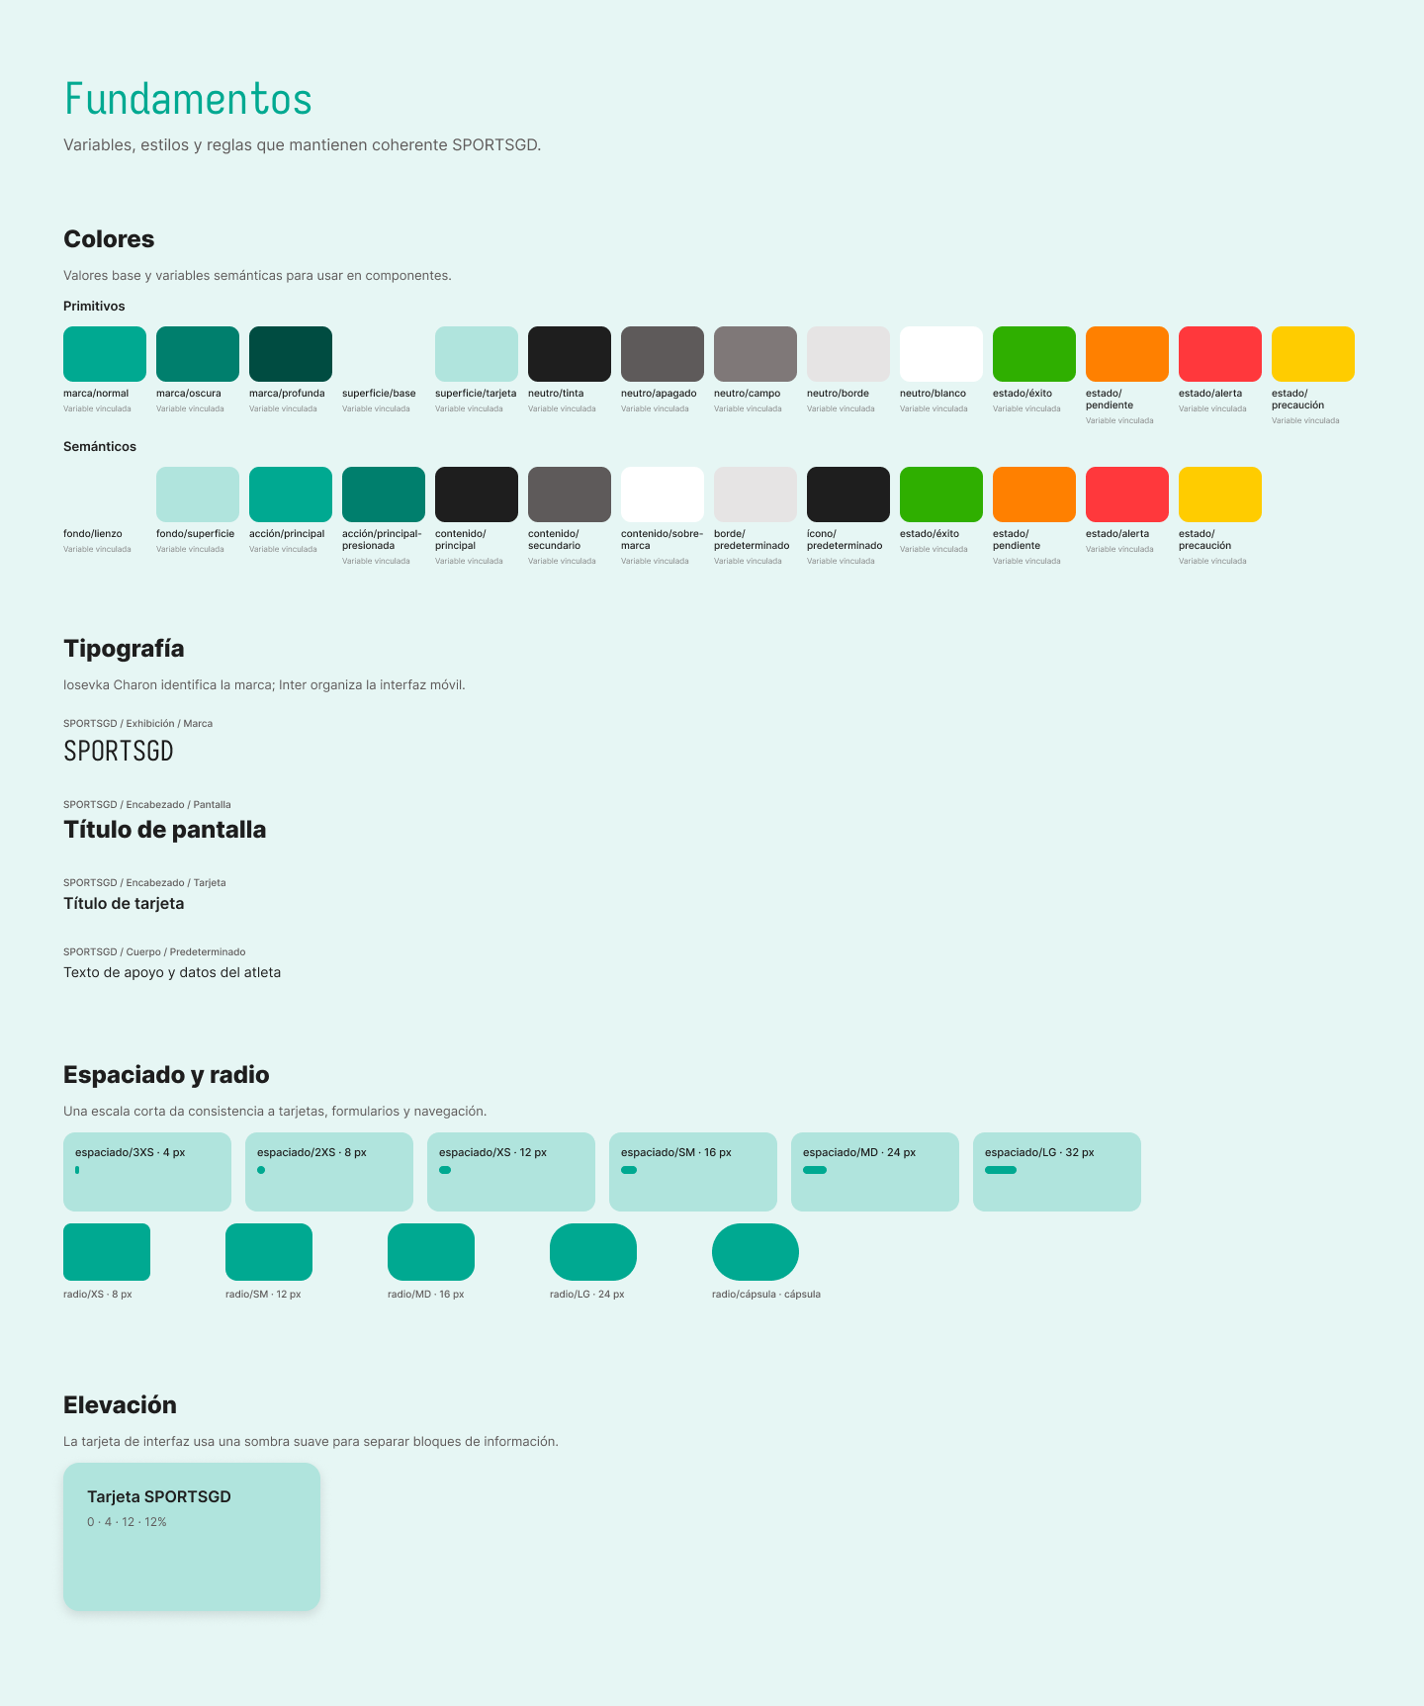
Nota. Captura del archivo Figma del proyecto. Presenta tokens y decisiones visuales del prototipo; no corresponde a una pantalla ejecutada en Android. Iturralde Velazquez y Juarez Padilla (s. f.).
La identidad utiliza verdes como colores principales, fondos de baja saturación y tarjetas que separan información sin depender de elevaciones pronunciadas. El texto principal se mantiene casi negro, el secundario en gris y los estados operativos añaden verde, naranja, rojo y amarillo. La implementación Android conserva estos valores en recursos semánticos, lo que facilita ajustar la paleta sin editar cada layout.
Tabla 6
Paleta y tokens visuales
Función | Valor de Figma | Recurso Android o uso | Observación
Primario | #00A991 | sportsgd_primary | Identidad, acciones y acentos
Primario oscuro | #007F6D | sportsgd_primary_dark | Barra de estado o superficies de mayor contraste
Primario profundo | #004C41 | sportsgd_primary_deep | Alternativa de contraste
Lienzo | #E6F6F4 | sportsgd_canvas | Fondo general
Superficie | #B0E4DD | sportsgd_surface | Tarjetas y zonas agrupadas
Texto principal | #1E1E1E | sportsgd_text_primary | Títulos y cuerpo principal
Texto secundario | #5E5A5A | sportsgd_text_secondary | Etiquetas y apoyo
Texto de entrada | #7F7878 | sportsgd_input | Contenido secundario de campos
Borde | #E6E4E4 | sportsgd_border | Campos y tarjetas blancas
Éxito | #2FAF00 | sportsgd_success | Confirmaciones
Advertencia | #FF8000 | sportsgd_warning | Avisos
Error | #FF383C | sportsgd_error | Validaciones y error
Precaución | #FFCC00 | sportsgd_caution | Estado preventivo
Espaciado | 4, 8, 12, 16, 24 y 32 | recursos spacing_* | Escala reutilizable
Radios | 8, 12, 16, 24 | recursos radius_* | Campos, botones y tarjetas

Nota. Los nombres Android se tomaron del archivo app/src/main/res/values/colors.xml; los valores de Figma proceden de la página de fundamentos del prototipo.
La jerarquía tipográfica del proyecto Android emplea 24 sp para títulos de pantalla, 20 y 16 sp para encabezados de tarjeta, 14 sp para cuerpo y 12, 11 o 10 sp para etiquetas y navegación. Figma especifica Iosevka Charon para la marca e Inter para la interfaz. Android aproxima esa distinción con monospace y la familia sans-serif, respectivamente; las fuentes propietarias no fueron incorporadas al APK.

5.2 Sistema de componentes y Atomic Design
La documentación visual sí sustenta el uso de Atomic Design. La taxonomía propuesta por Frost (2016) no describe una secuencia lineal de construcción, sino niveles que permiten entender cómo elementos básicos se combinan en interfaces mayores. En SPORTSGD, esa correspondencia se observa tanto en Figma como en la reutilización de layouts, estilos y vistas Android.
Tabla 7
Correspondencia de Atomic Design en SPORTSGD
Nivel | Ejemplos en Figma | Correspondencia Android | Alcance comprobado
Átomos | Color, tipografía, icono, etiqueta, divisor | colores, dimensiones, estilos de texto y drawables | Recursos reutilizables
Moléculas | Campo con etiqueta y error, botón con icono, indicador de estado | TextInputLayout, estilos de botones y fondos de estado | Composición de controles Material
Organismos | Encabezado, navegación inferior, tarjeta de jugador o actividad | view_app_header.xml, view_bottom_nav.xml, layouts item_* | Vistas compartidas y adaptadores
Plantillas | Estructura con encabezado, contenido y navegación | layouts de fragmentos y BaseAppFragment | Patrón consistente entre secciones
Páginas | Acceso, panel, jugadores, calendario, metas y rutina | 16 destinos en nav_graph.xml | Pantallas con datos y estados reales/locales

Nota. La aplicación no implementa un framework formal llamado “Atomic Design”; utiliza una organización de recursos y vistas coherente con la jerarquía documentada en Figma.

5.3 Autenticación y recuperación
La pantalla de acceso prioriza la marca, dos campos y una acción principal. La liga de recuperación se mantiene como acción secundaria. El prototipo incluye además el estado “revisa tu correo”; en la aplicación esta secuencia es informativa, porque el repositorio de autenticación local únicamente valida si el correo corresponde a una cuenta de demostración.
Figura 2
Pantalla de acceso en el prototipo
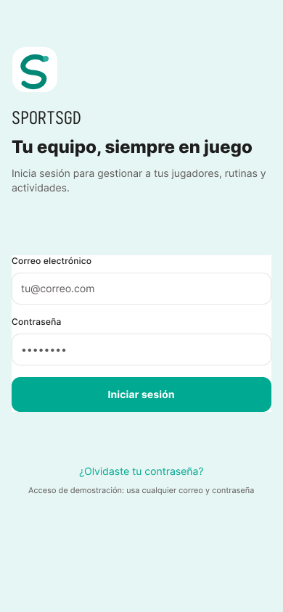
Nota. Captura del prototipo de alta fidelidad en Figma. Muestra la intención visual del acceso y no evidencia una sesión ejecutada. Iturralde Velazquez y Juarez Padilla (s. f.).
Figura 3
Recuperación de acceso en el prototipo
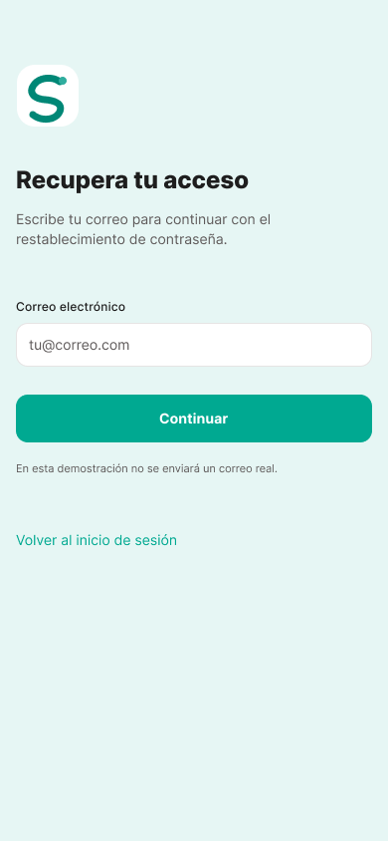
Nota. Captura del flujo diseñado para recuperación. En la versión Android auditada no existe un servicio de correo; la confirmación es local y demostrativa. Iturralde Velazquez y Juarez Padilla (s. f.).
Esta diferencia entre intención y función es deliberadamente visible en el reporte. Implementar el envío real requeriría un proveedor, plantillas, credenciales, manejo de tokens de un solo uso, caducidad y un backend que almacene usuarios de forma segura. No se simula ese servicio ni se afirma que un correo fue enviado.

5.4 Inicio y navegación global
El panel principal resume el estado del sistema en tarjetas y accesos a contenido próximo. Su diseño evita presentar todas las operaciones a la vez y sirve como punto de retorno de la navegación. El encabezado ofrece menú y notificaciones; la barra inferior conserva las secciones más frecuentes.
Figura 4
Panel principal en el prototipo
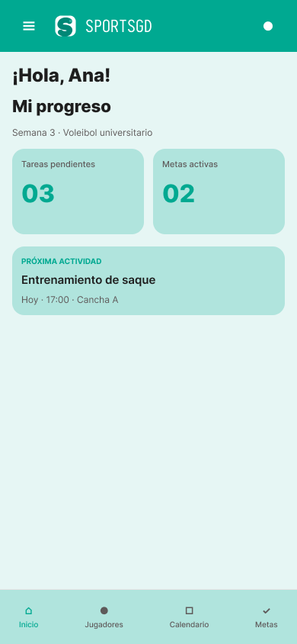
Nota. Pantalla diseñada en Figma para el panel principal. Iturralde Velazquez y Juarez Padilla (s. f.).
Figura 5
Menú global en el prototipo
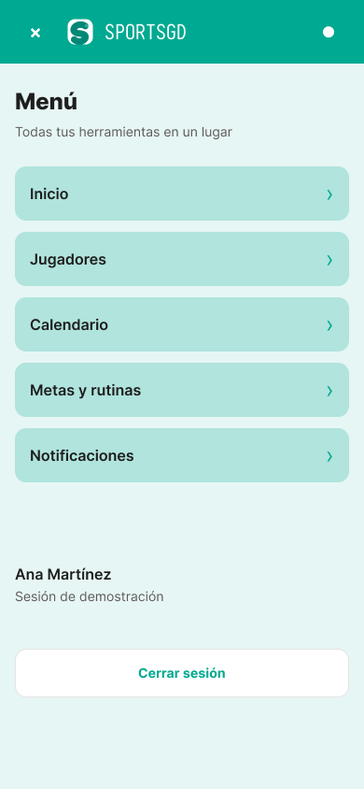
Nota. El menú concentra perfil y acciones de sesión fuera de la navegación inferior. Iturralde Velazquez y Juarez Padilla (s. f.).
La navegación Android replica esta lógica mediante los destinos dashboardFragment, menuFragment y notificationsFragment. BaseAppFragment enlaza los botones del encabezado y la barra inferior, evita navegar de nuevo al destino actual y restaura el estado de las secciones principales cuando es posible.

5.5 Jugadores y calendario
Jugadores combina una lista resumida, un alta restringida al entrenador y una ficha con datos personales, deportivos y académicos. El formulario verifica nombres, formato de correo, edad o fecha, deporte, posición, equipo, semestre y promedio antes de persistir el registro. La ficha permite leer la información sin volver a exponer los controles del formulario.
Figura 6
Lista de jugadores en el prototipo
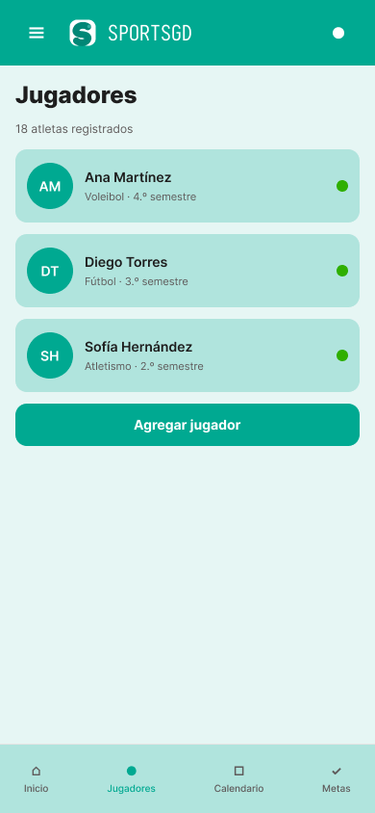
Nota. Captura del módulo de jugadores en Figma. Los datos mostrados son de demostración. Iturralde Velazquez y Juarez Padilla (s. f.).
El calendario presenta actividades próximas y permite abrir un detalle. El modelo local registra título, descripción, tipo, inicio, fin, ubicación y, de forma opcional, un jugador relacionado. La versión actual no sincroniza calendarios externos ni crea recordatorios del sistema.
Figura 7
Calendario de actividades en el prototipo
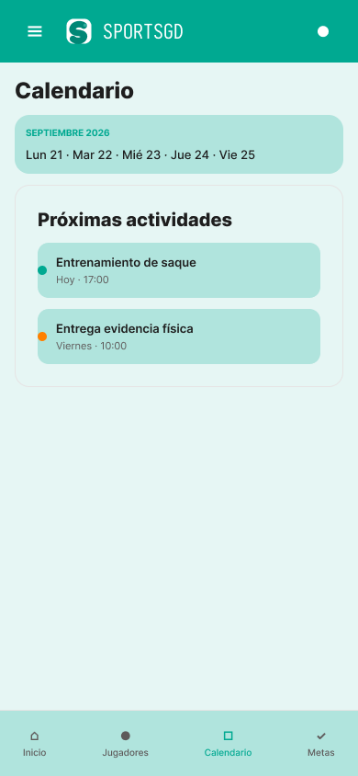
Nota. Captura del módulo de calendario en Figma; no implica integración con Google Calendar ni otro proveedor. Iturralde Velazquez y Juarez Padilla (s. f.).

5.6 Metas y rutinas
El módulo distingue una meta medible de una rutina operativa. Una meta tiene jugador, título, descripción, avance, objetivo, unidad y fecha límite opcional. Una rutina tiene jugador, meta relacionada opcional, duración estimada y entre uno y 20 pasos. La interfaz valida que la meta seleccionada corresponda al jugador y calcula el progreso a partir del estado persistido.
Figura 8
Metas y rutinas en el prototipo
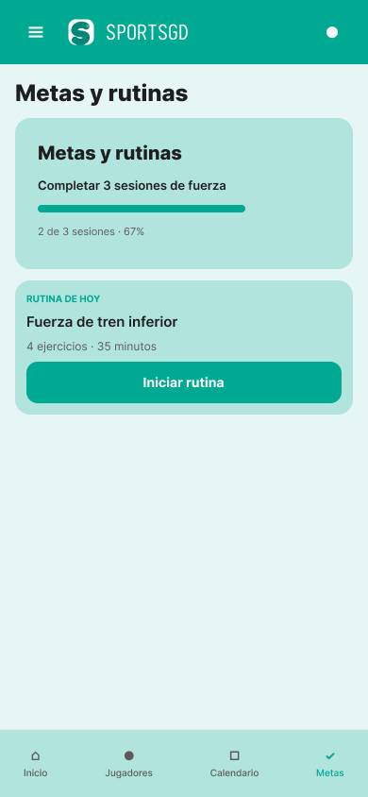
Nota. Captura del resumen diseñado en Figma. Iturralde Velazquez y Juarez Padilla (s. f.).
Figura 9
Estado de rutina activa en el prototipo
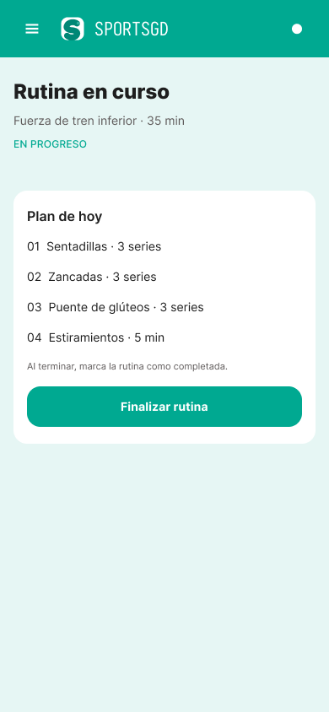
Nota. El estado activo enfatiza pasos, avance y acción de finalización. Iturralde Velazquez y Juarez Padilla (s. f.).
Figura 10
Estado de rutina completada en el prototipo
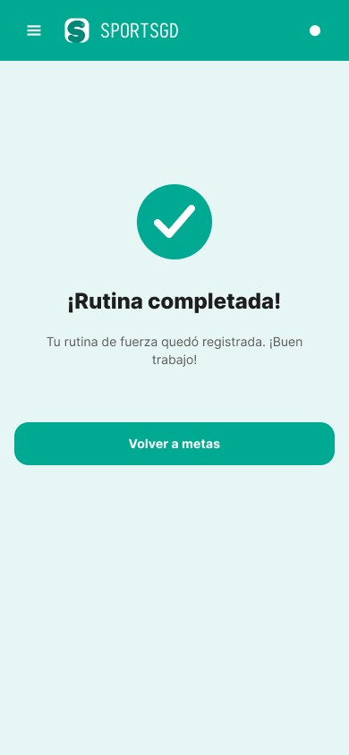
Nota. Estado de confirmación diseñado para cerrar el ciclo de una rutina. Iturralde Velazquez y Juarez Padilla (s. f.).
La finalización Android ocurre en una transacción Room: se completan los pasos, se actualiza la rutina, se incrementa —sin exceder el objetivo— la meta vinculada y se crea una notificación interna. La operación devuelve éxito únicamente cuando el registro existe y puede modificarse. Esta conducta evita mostrar una confirmación si la rutina cambió o ya no está disponible.

5.7 Concordancia entre prototipo y Android
La revisión no buscó reproducir coordenadas exactas, sino preservar estructura, jerarquía, estados y lenguaje visual. Android adopta la paleta, la escala de espaciado, radios, tarjetas, botones, campos, encabezado y barra inferior. También implementa las pantallas centrales del prototipo. Las diferencias se registran en la Tabla 8.
Tabla 8
Módulos del prototipo y estado Android
Módulo o estado Figma | Destino o implementación Android | Estado | Diferencia relevante
Acceso | LoginFragment | Implementado | Autenticación local con cuentas de demostración
Recuperar acceso / revisar correo | RecoverAccessFragment, CheckEmailFragment | Parcial | No hay envío real de correo
Panel | DashboardFragment | Implementado | Contenido alimentado por Room local
Jugadores | PlayerListFragment | Implementado | Acciones de alta condicionadas por rol
Registrar jugador / éxito | PlayerFormFragment, PlayerRegisteredFragment | Implementado | Validaciones adaptadas a Android
Ficha de jugador | PlayerDetailFragment | Implementado | Datos locales; sin expediente remoto
Calendario / entrenamiento | CalendarFragment, ActivityDetailFragment | Implementado | Sin calendario externo ni alertas del sistema
Metas y rutinas | GoalsFragment | Implementado | Alta y seguimiento locales
Rutina activa / completada | RoutineActiveFragment, RoutineCompletedFragment | Implementado | Persistencia transaccional local
Notificaciones | NotificationsFragment | Implementado parcialmente | Bandeja interna; no push remoto
Menú y perfil | MenuFragment, ProfileFragment | Implementado | Perfil derivado de la sesión de demostración
Evidencia deportiva | Referencia mediante actividad/notificación | No implementado como carga de archivo | No hay selección, subida o almacenamiento de evidencia multimedia

Nota. “Parcial” indica que la pantalla o frontera existe, pero depende de un servicio externo no configurado. No se incluyen estados de Figma que sean variaciones visuales de la misma función como módulos independientes.

6. Desarrollo de la aplicación en Android

6.1 Entorno de desarrollo
La configuración técnica se obtuvo directamente de los scripts Gradle del proyecto, no de versiones históricas citadas en documentos anteriores.
Tabla 9
Configuración técnica del proyecto
Elemento | Valor verificado
Proyecto | SPORTSGD
Módulos | Un módulo Android app
Lenguaje | Kotlin
Interfaz | XML, Material Components y View Binding
Gradle Wrapper | 9.5.0
Android Gradle Plugin | 9.3.3
KSP | 2.3.10
compileSdk | 37
targetSdk | 37
minSdk | 24
Compatibilidad Java | 11
namespace | com.example.sportsgd
applicationId | com.example.sportsgd
Código de versión | 1
Nombre de versión | 1.0
Base de datos | Room, versión 1, con esquema exportado

Nota. Los valores se obtuvieron del código fuente auditado (Iturralde Velazquez & Juarez Padilla, 2026). com.example.sportsgd es adecuado para un prototipo académico, pero debe sustituirse por un identificador controlado por el equipo antes de publicar la aplicación.
El proyecto usa un catálogo gradle/libs.versions.toml para centralizar versiones y el wrapper incluye una suma SHA-256 para validar la distribución de Gradle. Los repositorios de dependencias están limitados a Google, Maven Central y Gradle Plugin Portal según el tipo de artefacto.

6.2 Arquitectura real
SPORTSGD utiliza una arquitectura por capas con presentación inspirada en MVVM. No se describe como Clean Architecture estricta porque las capas se mantienen dentro del mismo módulo, la inyección es manual y algunas decisiones de navegación residen en fragmentos. Sin embargo, sí existe una separación clara de responsabilidades:
- La presentación contiene fragmentos, adaptadores, formateadores y ViewModels.
- El dominio contiene modelos, contratos de repositorio y la frontera para notificaciones push futuras.
- Datos contiene Room, DAOs, entidades, mapeadores, sesión y repositorios locales.
- AppContainer crea las dependencias y las comparte desde SportsGdApplication.
Los ViewModels exponen StateFlow o estados sellados, ejecutan trabajo asíncrono con viewModelScope y validan entradas antes de llamar a repositorios. Los fragmentos observan esos estados en el ciclo de vida STARTED y se ocupan de enlazar controles, presentar errores y navegar. Los repositorios aíslan Room y permiten que la presentación trabaje con modelos de dominio.
Tabla 10
Capas y responsabilidades
Capa | Paquetes o clases | Responsabilidad
Aplicación | SportsGdApplication, AppContainer | Crear base, sesión y repositorios; iniciar datos de demostración
Presentación | presentation.fragments, presentation.viewmodels, presentation.adapters | Renderizar estado, validar interacción y coordinar navegación
Dominio | domain.model, domain.repository, domain.notification | Definir modelos y contratos independientes del detalle Room
Datos | data.local, data.repository, data.mapper, data.session | Persistir, consultar, mapear y mantener sesión local
Recursos | res/layout, res/navigation, res/values, res/drawable | Estructura visual, textos, estilos, navegación e iconografía

La composición manual resulta suficiente para el tamaño actual y hace explícito qué repositorio recibe cada ViewModel. Si el proyecto creciera, un contenedor de inyección podría reducir código de fábrica; esa sustitución no es necesaria para demostrar la arquitectura presente.

6.3 Estructura técnica
MainActivity infla un único layout con View Binding y aloja el NavHostFragment. En onResume compara el destino actual con la sesión: redirige desde acceso hacia panel cuando el usuario ya está autenticado y protege los destinos internos cuando la sesión no existe. Los fragmentos que pertenecen a la aplicación heredan de BaseAppFragment, encargado del encabezado, menú, notificaciones y navegación inferior.
La capa de presentación incluye ViewModels especializados para acceso, panel, jugadores, calendario, detalle de actividad, metas/rutinas, notificaciones y detalle de jugador. Los adaptadores de RecyclerView presentan actividades, jugadores, notificaciones y pasos de rutina. El uso de View Binding evita búsquedas manuales de vistas para la mayor parte de la interfaz y reduce referencias inseguras.
La capa de datos define seis entidades Room y sus DAOs. Los mapeadores transforman entidades de persistencia en modelos del dominio. DatabaseSeeder inserta un conjunto de demostración de jugadores, actividades, una meta, una rutina con cuatro pasos y notificaciones. También renueva únicamente la fecha de las actividades demo que ya vencieron y repara la asociación del entrenamiento con la jugadora Ana, sin modificar actividades creadas fuera del conjunto semilla. Los repositorios esperan a que termine esta inicialización antes de emitir los flujos iniciales.

6.4 Librerías y dependencias
Tabla 11
Dependencias principales
Dependencia | Versión | Uso en SPORTSGD
AndroidX Core KTX | 1.19.0 | Extensiones base de Android y Kotlin
AppCompat | 1.8.0 | Compatibilidad de actividad, tema y widgets
Material Components | 1.14.0 | Botones, campos, tarjetas, mensajes y tema Material 3
Activity KTX | 1.13.0 | Integración de actividad y ciclo de vida
Fragment KTX | 1.8.9 | Fragmentos y delegados de ViewModel
ConstraintLayout | 2.2.2 | Composición adaptable de layouts
Lifecycle | 2.10.0 | ViewModel, LiveData/runtime y observación por ciclo de vida
RecyclerView | 1.4.0 | Listas de jugadores, actividades, notificaciones y pasos
Navigation Fragment/UI KTX | 2.10.1 | Gráfico, destinos y navegación entre fragmentos
Room runtime/KTX/compiler | 2.8.5 | Base local, DAOs, flujos y generación KSP
Kotlin Coroutines Android | 1.10.2 | Operaciones asíncronas y StateFlow
JUnit | 4.13.2 | Pruebas unitarias JVM
AndroidX Test JUnit | 1.3.0 | Pruebas instrumentadas
Espresso Core | 3.7.0 | Interacción/verificación de interfaz instrumentada

Nota. Las versiones proceden de gradle/libs.versions.toml. No se documentan bibliotecas ausentes, como Retrofit, Firebase o Hilt.

6.5 Navegación
Jetpack Navigation centraliza los destinos en nav_graph.xml (Android Developers, s. f.-b). Los identificadores de jugador, actividad y rutina se transmiten como argumentos long; un valor predeterminado de -1L representa un argumento inválido y las pantallas de detalle manejan la ausencia del registro.
Tabla 12
Destinos de navegación
Área | Destinos declarados
Acceso | loginFragment, recoverAccessFragment, checkEmailFragment
Inicio | dashboardFragment
Jugadores | playerListFragment, playerFormFragment, playerRegisteredFragment, playerDetailFragment
Actividades | calendarFragment, activityDetailFragment
Metas y rutinas | goalsFragment, routineActiveFragment, routineCompletedFragment
Global | notificationsFragment, menuFragment, profileFragment

Las secciones principales usan navegación de nivel superior con restauración de estado. Las pantallas de confirmación o detalle conservan una relación contextual con el origen y ofrecen retorno. Al cerrar sesión se limpia la pila para impedir volver a una pantalla protegida mediante el botón Atrás.

6.6 Gestión de datos
La base sportsgd.db usa Room versión 1 y seis entidades. Su esquema se exporta a app/schemas/com.example.sportsgd.data.local.SportsGdDatabase/1.json, lo que establece una línea base para futuras migraciones. RoomConverters transforma enumeraciones y tipos que SQLite no almacena directamente. Los repositorios observan DAOs mediante Flow, lo que permite actualizar listas cuando cambia la base sin recargar manualmente toda la pantalla.
Tabla 13
Entidades persistentes
Entidad | Datos principales | Relación relevante
PlayerEntity | identidad, contacto, deporte, posición, equipo, semestre, promedio y estado | Referencia desde metas, rutinas y actividad opcional
ActivityEntity | título, descripción, tipo, inicio, fin y ubicación | Jugador opcional
GoalEntity | título, avance, objetivo, unidad, fecha límite y estado | Pertenece a un jugador
RoutineEntity | título, descripción, duración, inicio y finalización | Pertenece a jugador y puede vincular meta
RoutineStepEntity | orden, título, descripción, duración y finalización | Pertenece a rutina
AppNotificationEntity | título, mensaje, tipo, fecha, lectura y destino | Puede conducir a actividad, meta o rutina

La sesión se almacena por separado mediante SharedPreferences y se expone como StateFlow<AuthSession?>. Este almacenamiento solo representa el inicio de sesión local. No guarda un token emitido por servidor, no renueva credenciales y no autoriza peticiones remotas. Los datos sensibles de una solución productiva no deberían confiar exclusivamente en este mecanismo.
Las operaciones que afectan varias tablas utilizan transacciones. Al guardar una rutina se almacena la cabecera y se reemplaza su conjunto de pasos. Al completarla se modifican rutina, pasos, meta y notificación en una misma transacción. Este diseño reduce estados parciales si una operación falla.

6.7 Funcionalidad por módulo
Tabla 14
Implementación funcional por requisito
Requisito | Implementación comprobada | Alcance o condición
Inicio de sesión | Validación de campos, dos cuentas demo, sesión persistente y redirección | No es autenticación remota
Recuperación | Validación de correo reconocido y pantalla de confirmación | No envía correo ni restablece contraseña
Panel | Resumen y contenido próximo obtenido de repositorios locales | Datos de demostración o creados localmente
Registro de jugadores | Formulario, validaciones, permiso de entrenador, guardado y confirmación | No valida duplicidad contra servidor
Ficha personal/deportiva | Nombre, contacto, deporte, posición, equipo, semestre, promedio y estado | No es expediente oficial
Calendario | Actividades ordenadas y ficha de detalle | No sincroniza proveedores externos
Metas | Consulta, creación, progreso y vinculación a jugador | Administración reservada al entrenador
Rutinas | Creación, pasos, inicio, actualización, finalización y reinicio previo a completar | Persistencia local transaccional
Notificaciones | Bandeja interna, conteo y marcado de lectura | Sin servicio push
Permisos por rol | Controles ocultos y comprobación en ViewModels para altas | Control local; un backend deberá repetir autorización
Evidencia física | Mensaje/actividad de demostración | No hay carga de archivos
Perfil y sesión | Datos de la sesión y cierre con limpieza de navegación | Perfil no editable y sin servidor

Las validaciones más completas se concentran en altas. El registro de jugador exige nombre y apellido de al menos dos caracteres, correo con formato válido, edad entre 12 y 100 años o fecha válida, semestre entre 1 y 12 y promedio entre 0 y 10. La meta limita objetivo y avance; la rutina limita duración, cantidad de pasos y longitud de cada paso. Los resultados se modelan como estados sellados de guardado, éxito, entrada inválida o fallo.

6.8 Fragmentos representativos de código
El primer fragmento muestra la composición manual de repositorios. Las dependencias se construyen una vez y se inyectan en los ViewModels mediante una fábrica; no se recurre a variables globales de datos.
val database: SportsGdDatabase = SportsGdDatabase.create(context)
val sessionManager = SessionManager(context)
val authRepository: AuthRepository = LocalAuthRepository(sessionManager)
val playerRepository: PlayerRepository = LocalPlayerRepository(
playerDao = database.playerDao(),
awaitSeed = awaitSeed,
)
Nota. Extracto de app/src/main/java/com/example/sportsgd/AppContainer.kt. Se eliminaron líneas no necesarias para centrar la explicación.
El siguiente fragmento ejemplifica la validación de permisos en la capa de presentación. Ocultar un botón no es suficiente; el ViewModel también rechaza la operación cuando la sesión no corresponde a entrenador.
if (authRepository.session.value?.role != UserRole.COACH) {
mutableSaveResult.value = PlayerSaveResult.Failure(
"Solo un entrenador puede registrar jugadores."
)
return
}
Nota. Extracto de PlayersViewModel.kt. El control sigue siendo local y debe replicarse en servidor en una solución productiva.
Por último, la finalización de rutina se ejecuta dentro de una transacción y solo retorna éxito si la actualización principal afectó el registro esperado.
return database.withTransaction {
val routine = routineDao.getByIdWithSteps(routineId)
?: return@withTransaction false
if (routine.routine.isCompleted) return@withTransaction false
routineStepDao.completeAll(routineId, completedAt)
if (routineDao.updateCompletion(routineId, true, completedAt) == 0) {
return@withTransaction false
}
incrementLinkedGoal(routine.routine.goalId)
addCompletionNotification(routineId, routine.routine.title,
routine.routine.goalId, completedAt)
true
}
Nota. Extracto condensado de LocalRoutineRepository.kt. Los nombres conservan su significado original; el formato se ajustó para el reporte.

6.9 Evidencia visual de ejecución
Las siguientes figuras se obtienen de archivos existentes en verification/. Se etiquetan explícitamente como capturas reales de ejecución disponibles en el proyecto y no sustituyen pruebas automatizadas. Las Figuras 12, 13, 15 y 16 se recapturaron después de las correcciones finales; las restantes son evidencias reales previas conservadas en el proyecto.
Figura 11
Acceso ejecutado en Android
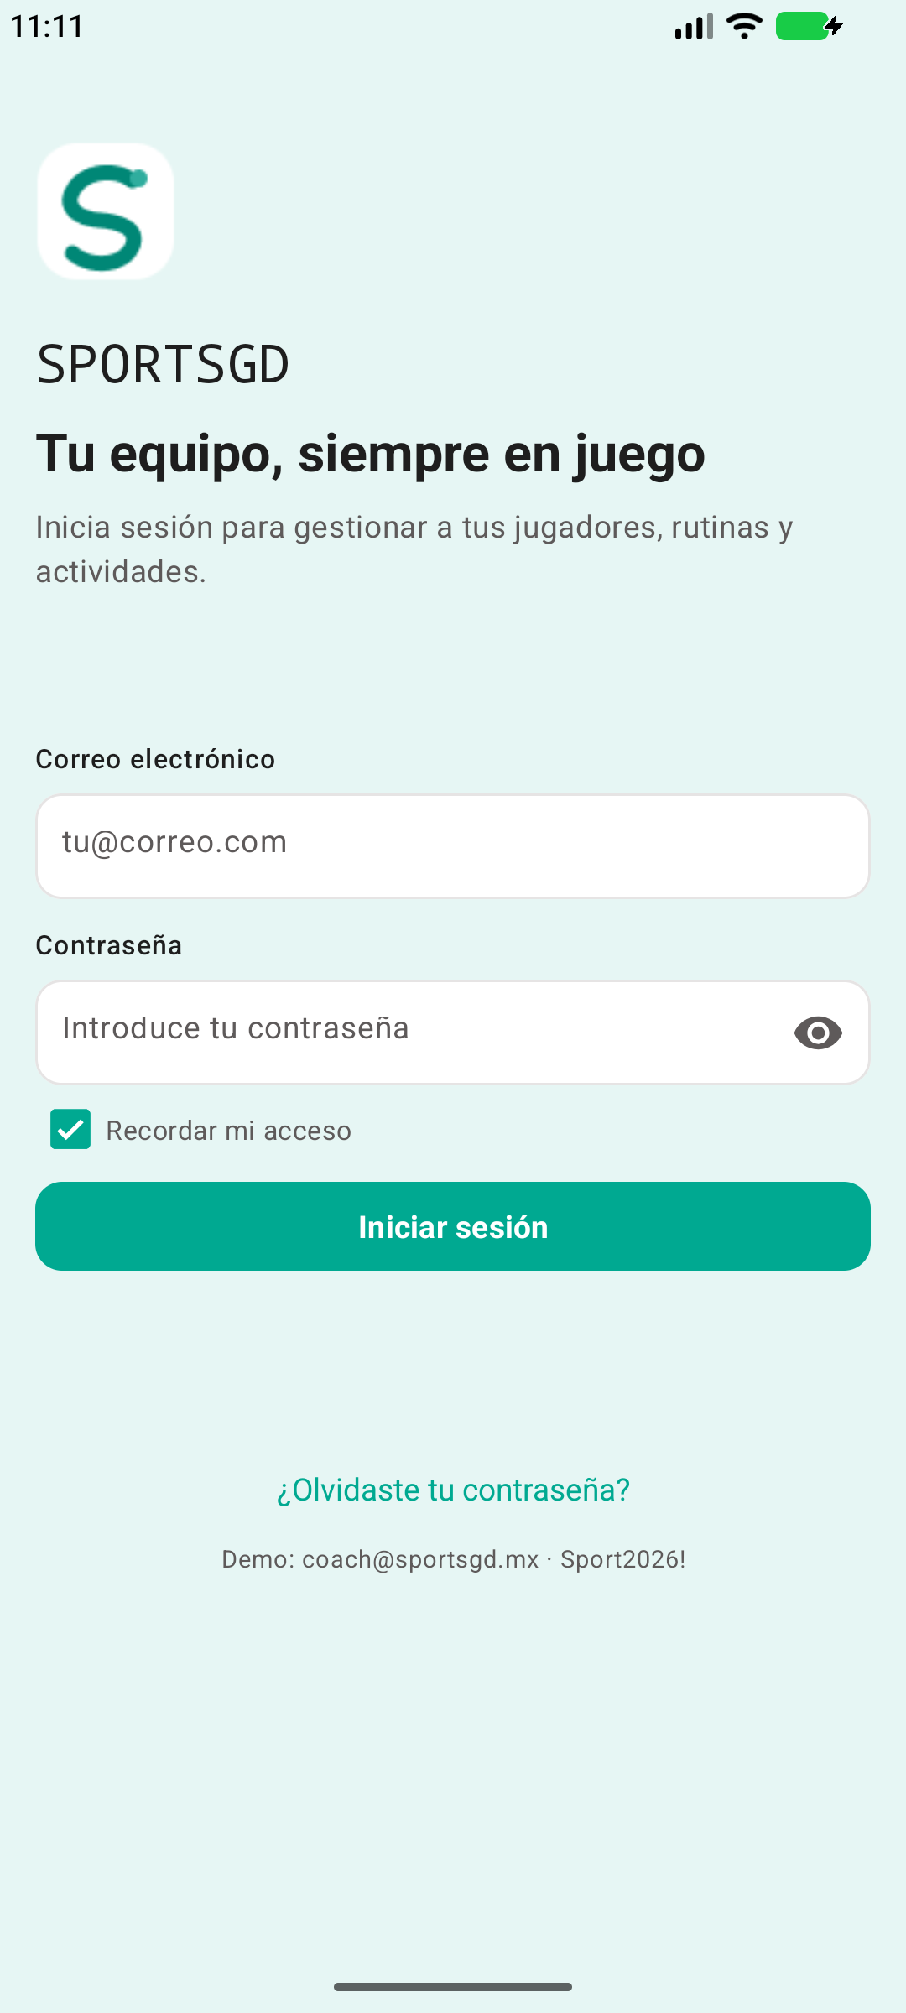
Nota. Captura real de ejecución almacenada en el proyecto. No corresponde a una pantalla exportada desde Figma.
Figura 12
Panel principal ejecutado en Android
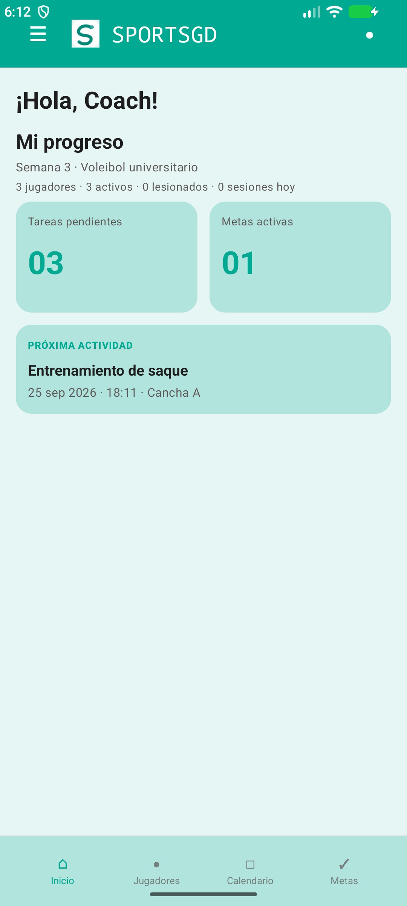
Nota. Captura real final del panel en emulador Android. Muestra la agenda de demostración vigente y la actividad próxima calculada desde Room.
Figura 13
Ficha de jugador ejecutada en Android
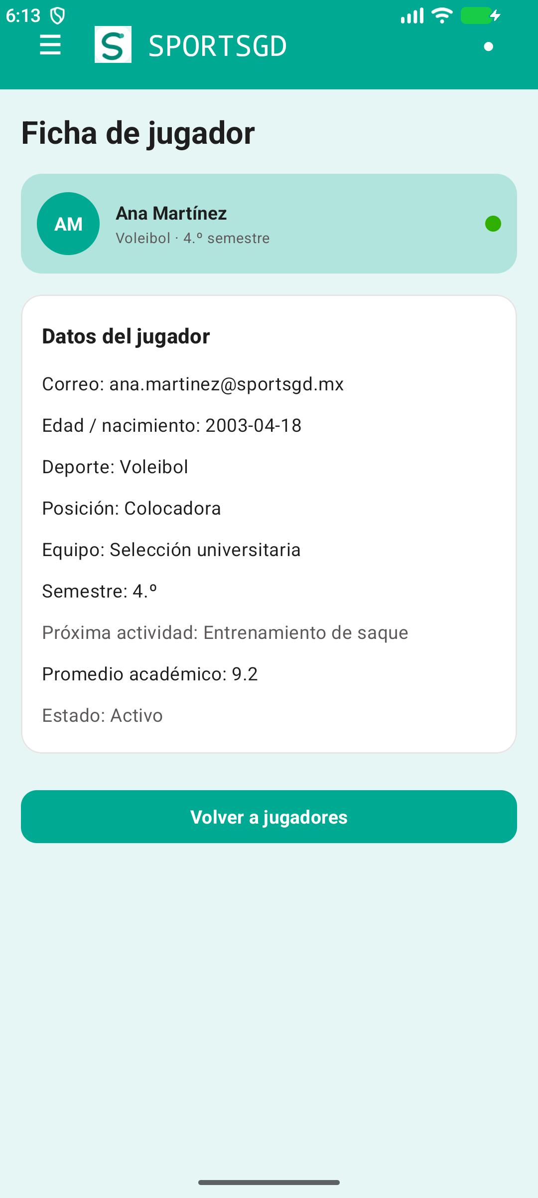
Nota. Captura real final de la ficha de Ana Martínez. La actividad de entrenamiento semilla aparece asociada al jugador y se presenta como próxima actividad.
Figura 14
Metas y rutinas ejecutado en Android
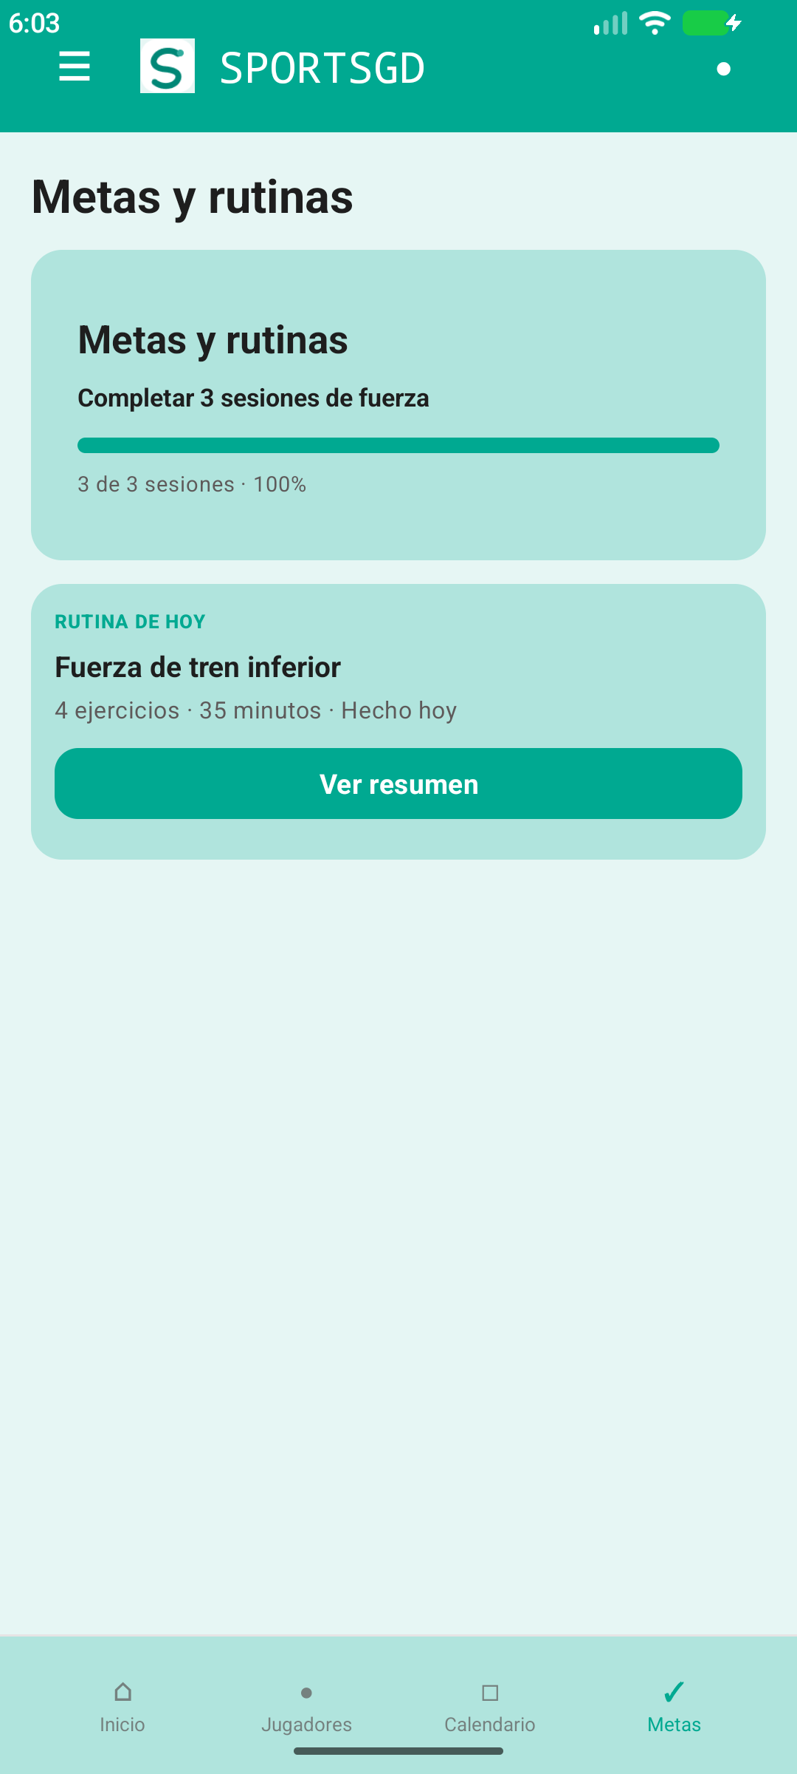
Nota. Captura real disponible del módulo de metas y rutinas.
Figura 15
Alta de rutina ejecutada en Android
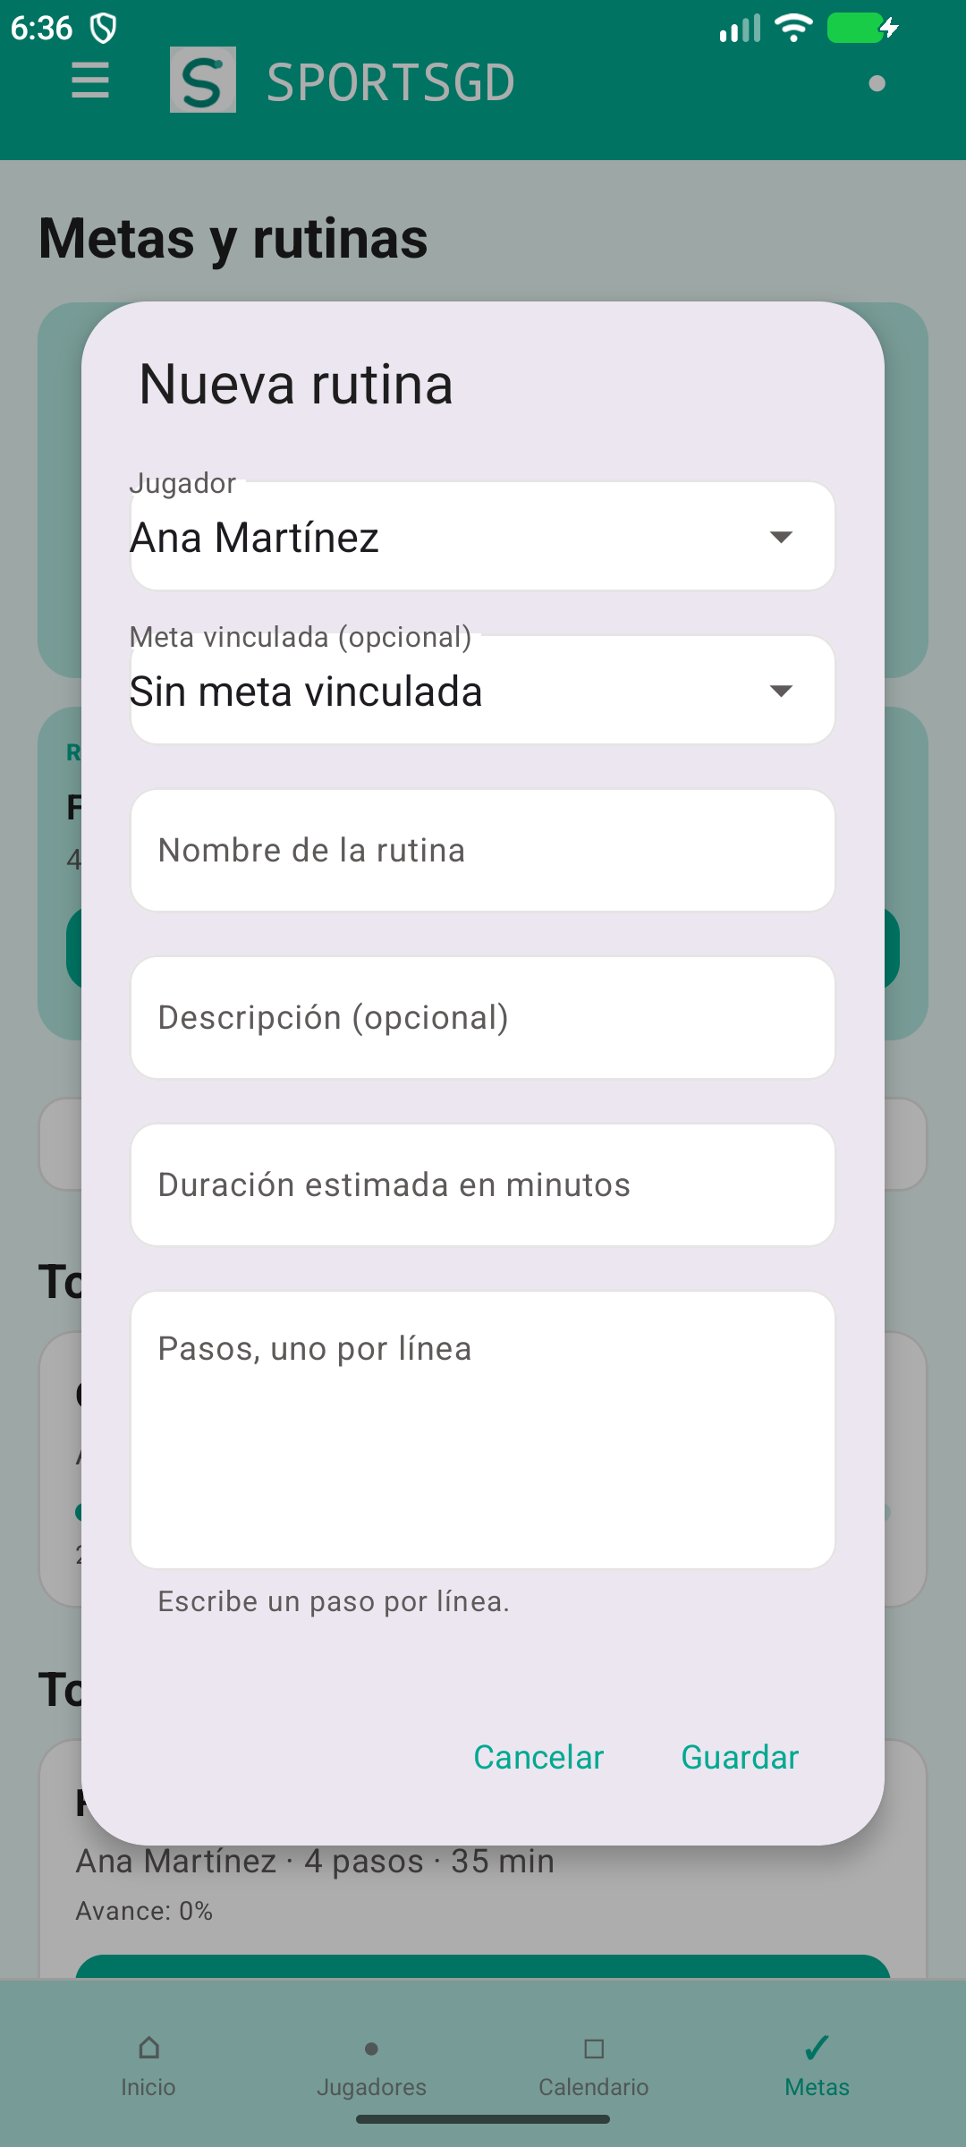
Nota. Captura real final del formulario de alta. La indicación para los pasos se muestra como texto de ayuda Material, sin superponerse con la etiqueta del campo.
Figura 16
Selector de jugador ejecutado en Android
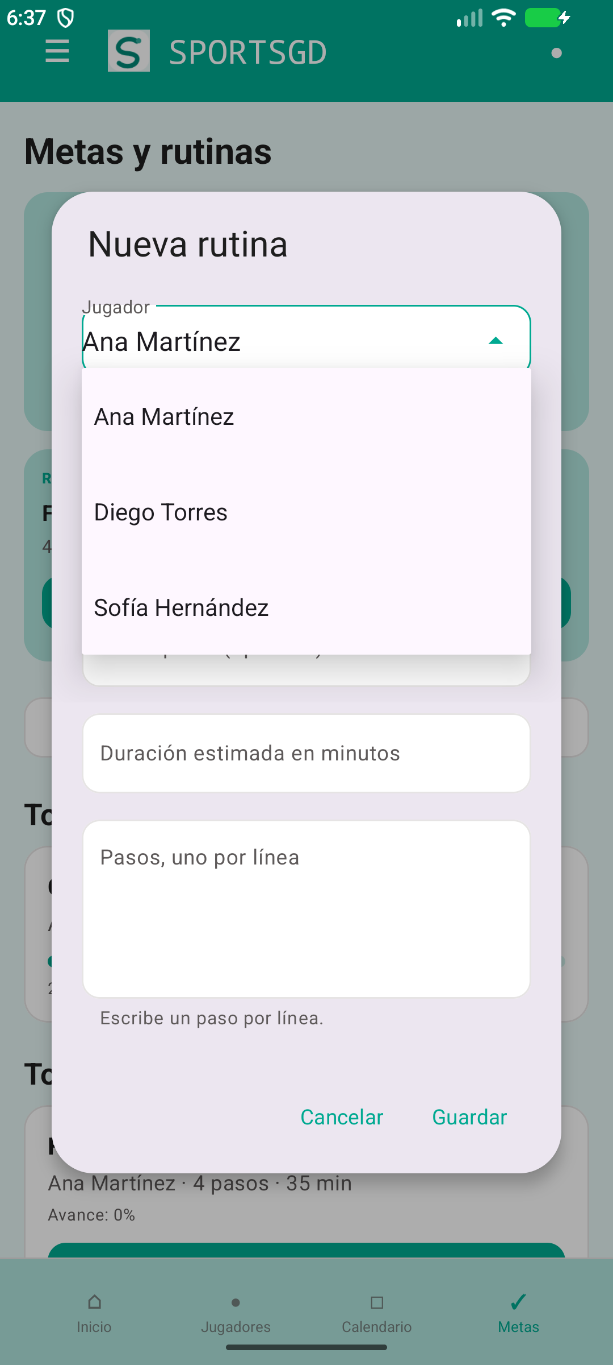
Nota. Captura real disponible del selector en el flujo de rutina. El nombre se presenta como etiqueta breve para evitar envoltura innecesaria.

7. Verificación técnica y resultados

7.1 Estrategia de verificación
La verificación se organizó en capas para que cada resultado conserve un significado preciso:
1. Inspección estática: revisión de Gradle, manifiesto, gráfico de navegación, código Kotlin, XML, recursos, persistencia y manejo de sesión.
2. Pruebas unitarias JVM: verificación rápida de reglas puras del dominio y del contrato de destinos.
3. Análisis lint: detección de problemas de Android, accesibilidad, compatibilidad y calidad de recursos.
4. Compilación del APK: comprobación de que código, recursos, generación KSP y empaquetado son compatibles.
5. Pruebas instrumentadas: comprobaciones que requieren Android para arranque, persistencia, sesión y actualización de datos semilla.
6. Evidencia visual: capturas de emulador conservadas en el proyecto, utilizadas para observar el aspecto de flujos representativos.
La orden conjunta reproducible utilizada para la verificación automatizada principal fue:
./gradlew.bat :app:testDebugUnitTest :app:lintDebug :app:assembleDebug :app:connectedDebugAndroidTest
--stacktrace
En Windows, la ejecución auditada utilizó el runtime Java incluido con Android Studio y un directorio de usuario de Gradle fuera del repositorio. Esos valores son propios del entorno local y no deben fijarse dentro del código versionado.

7.2 Resultados reproducibles
Tabla 15
Resultados de verificación
Verificación | Resultado registrado | Interpretación correcta
:app:testDebugUnitTest | Exitoso; 4 pruebas aprobadas | Las reglas unitarias cubiertas se comportaron como se esperaba
:app:lintDebug | Exitoso; 0 errores y 128 advertencias | No hubo bloqueos de lint; las advertencias no equivalen a defectos corregidos ni a riesgo cero
:app:assembleDebug | Exitoso | El proyecto produjo un APK de depuración
Ejecución Gradle conjunta | BUILD SUCCESSFUL en 13 s; 86 tareas (5 ejecutadas y 81 actualizadas) | Compatibilidad del código y recursos en el entorno auditado
APK | app/build/outputs/apk/debug/app-debug.apk, 9,766,942 bytes; SHA-256 d09933bef9d563bf7311c54764ac8eb3e6fcf9e61c6dbee1c75bcc6d5e280754 | Artefacto depurable; no es un paquete firmado para distribución
:app:connectedDebugAndroidTest | Exitoso; 4 de 4 pruebas, 0 fallos y 0 errores | Suite ejecutada en Medium_Phone(AVD) - 17
Prueba instrumentada de arranque | Aprobada el 24 de septiembre de 2026 | MainActivity inició y el gráfico se infló
Prueba instrumentada de rutina | Aprobada el 24 de septiembre de 2026 | La finalización actualizó Room exactamente una vez
Prueba instrumentada de sesión | Aprobada el 24 de septiembre de 2026 | Un rol desconocido cerró la sesión y eliminó su persistencia
Prueba instrumentada de datos demo | Aprobada el 24 de septiembre de 2026 | La agenda vencida se renovó y el entrenamiento conservó su jugadora asignada
Capturas de emulador | Disponibles en verification/ | Evidencia visual de ciertos estados; no prueba todos los flujos

Nota. La ejecución se realizó el 24 de septiembre de 2026 en hora local de Ciudad de México; algunos archivos XML registran el 25 de septiembre debido a su marca de tiempo en UTC. El reporte HTML y los XML generados por Gradle conservan el detalle del dispositivo y de cada clase de prueba.
Las cuatro pruebas unitarias verifican: que el gráfico declare todos los destinos requeridos; que el progreso de una meta se calcule y limite correctamente; que el progreso de una rutina refleje sus pasos; y que el nombre completo de un jugador ignore componentes vacíos. Es una base útil, pero pequeña respecto al tamaño del proyecto. No existe una cobertura automatizada completa para cada formulario, ruta de navegación, consulta DAO o estado de error.
La auditoría también produjo correcciones preventivas. Una sesión incompleta o alterada ya no obtiene privilegios de entrenador por un valor predeterminado: se invalida y se elimina. Las reglas de respaldo excluyen tanto la preferencia de sesión como la base de datos local, lo que evita copiar automáticamente los datos de demostración o cualquier dato capturado a la nube o a una transferencia de dispositivo (Android Developers, s. f.-d). Las mutaciones de rutina devuelven un resultado booleano y la interfaz solo confirma éxito cuando Room modificó la fila esperada.
El análisis lint generó advertencias no bloqueantes. Su conteo se informa completo para no presentar “cero errores” como “cero observaciones”. La depuración de advertencias debe priorizar accesibilidad, APIs obsoletas y recursos antes de una publicación; no conviene realizar cambios masivos de estilo sin una revisión funcional posterior.

7.3 Cumplimiento de requisitos
El estado final de los requisitos refleja una ampliación funcional de acceso, panel, registro, calendario y metas. Las dependencias externas, como correo, notificaciones push, backend y almacenamiento remoto de evidencia, permanecen fuera de la implementación productiva.

Requisitos completados en el prototipo local
- Estructura Android en Kotlin con un módulo compilable.
- Pantalla de acceso, validación de credenciales de demostración y sesión local.
- Panel principal y navegación por las cuatro secciones centrales.
- Lista, alta, confirmación y ficha de jugadores.
- Datos deportivos y académicos básicos: deporte, posición, equipo, semestre y promedio.
- Calendario y detalle de actividades locales.
- Metas, creación de rutinas, pasos, progreso y estados activo/completado.
- Notificaciones internas con estado de lectura.
- Menú, perfil y cierre de sesión.
- Permisos locales diferenciados entre entrenador y estudiante para acciones de alta.
- Persistencia Room y actualización reactiva de listas.
- Sistema visual alineado con los tokens principales de Figma.
- Build de depuración, pruebas unitarias y lint ejecutados con resultados documentados.
- Exclusión de archivos generados, configuración local, llaves y secretos mediante .gitignore.

Requisitos parcialmente completados
- Recuperación de acceso: existen formulario, validación y confirmación, pero no correo real ni token de restablecimiento.
- Notificaciones: existe una bandeja interna y una frontera PushNotificationGateway, pero no se configuró Firebase Cloud Messaging ni otro proveedor.
- Perfil estudiante: el rol existe y limita operaciones; la cuenta no está asociada de forma segura a una fila individual de jugador mediante servidor.
- Concordancia tipográfica: jerarquía y estilo se preservan, pero Android utiliza familias del sistema en lugar de Iosevka Charon e Inter.
- Verificación de interfaz: hay capturas y cuatro pruebas instrumentadas finales, pero la suite todavía no recorre todos los formularios y rutas como pruebas end-to-end.
- Accesibilidad: se identificaron contrastes y se usan tamaños táctiles definidos, pero no se ejecutó una auditoría completa con tecnologías de asistencia.

Requisitos no implementados por depender de alcance o infraestructura ausente
- Backend remoto, sincronización multiusuario y resolución de conflictos.
- Autenticación productiva, restablecimiento seguro de contraseña y gestión de cuentas.
- Envío de correo real.
- Distribución de notificaciones push.
- Carga, almacenamiento y revisión de archivos de evidencia física.
- Integración con calendario externo.
- Recomendaciones deportivas automáticas.
- Publicación en tienda, firma de versión y configuración de producción.
- Pruebas formales con usuarios, métricas de usabilidad y estudio longitudinal.
Estas omisiones no se ocultan detrás de pantallas demostrativas. Cada una necesita credenciales, decisiones de privacidad, infraestructura o intervención humana que no estaban disponibles y que no deben improvisarse en un proyecto académico.

8. Conclusiones y trabajo futuro
SPORTSGD alcanzó un estado de prototipo Android integrado y verificable. La solución ya no se limita a diseños aislados: articula acceso, navegación, jugadores, calendario, metas, rutinas, notificaciones y sesión sobre una base Room. La configuración Gradle actual produce un APK de depuración, y la división entre presentación, dominio y datos hace posible comprender y modificar el proyecto sin reescribir su arquitectura.
El resultado principal es la coherencia entre entregables. Los requisitos previos se contrastaron con código real; las versiones técnicas del reporte se actualizaron a las declaradas por Gradle; las pantallas de Figma se redujeron a una selección explicativa; y las capturas Android se etiquetaron como evidencia de ejecución. Asimismo, la documentación evita atribuir al proyecto servicios no existentes, como correo, push, backend o carga de evidencia.
El uso de Room aporta persistencia y transacciones para los flujos principales. La separación mediante contratos de repositorio y ViewModels permite que una futura fuente remota pueda integrarse con menor impacto en la interfaz. Los permisos por rol, las validaciones y el manejo de operaciones fallidas mejoran la consistencia del prototipo, aunque no sustituyen la autorización del lado servidor necesaria en producción.
La evaluación técnica fue favorable dentro del alcance académico: build, cuatro pruebas unitarias y cuatro pruebas instrumentadas terminaron correctamente; lint no registró errores y se generó el APK de depuración. El número de advertencias y la cobertura limitada impiden interpretar esos resultados como certificación de calidad productiva. El reporte conserva esa diferencia para que las decisiones futuras partan de evidencia y no de una afirmación general de “funcionamiento completo”.
Tabla 16
Limitaciones y ruta de evolución
Limitación actual | Riesgo o impacto | Próximo paso verificable
Autenticación local con credenciales demo | No protege cuentas reales | Backend con hash de contraseña, tokens, renovación y autorización por rol
Sin vínculo servidor entre estudiante y jugador | Puede mostrar datos que no representan al usuario | Modelo de identidad y relaciones controladas por servidor
Datos solo en Room | No existe sincronización entre dispositivos | API versionada, caché local y estrategia explícita de conflictos
Sin correo ni push | Recuperación y avisos no llegan fuera de la app | Proveedor seguro, secretos fuera del repositorio y pruebas de entrega
Sin carga de evidencia | No se completa el flujo diseñado en Figma | Definir formatos, límites, consentimiento, almacenamiento y control de acceso
Base Room versión 1, con esquema exportado pero sin migraciones históricas | Un cambio futuro de esquema puede afectar datos instalados | Conservar los esquemas y agregar migración/prueba antes de versión 2
Paquete com.example y release sin preparación | No apto para distribución | Identificador definitivo, firma, optimización, política y pruebas de release
Cobertura automatizada reducida | Regresiones de formularios o navegación pueden pasar inadvertidas | Pruebas DAO, ViewModel, instrumentadas y accesibilidad
Fuentes del sistema en lugar de las de Figma | Diferencia perceptual de marca | Confirmar licencias y agregar recursos tipográficos con respaldo
Contraste limitado del verde primario con blanco | Texto pequeño puede incumplir WCAG AA | Reservar verde oscuro/profundo para superficies con texto blanco y medir cada combinación

El siguiente incremento debería priorizar seguridad e infraestructura antes que nuevas pantallas. En particular: definir la identidad del estudiante, implementar autenticación remota y políticas de datos, exportar el esquema Room, ampliar pruebas y realizar una evaluación de accesibilidad. Después podría abordarse la carga de evidencia y la entrega push. Mantener este orden evita que la interfaz prometa capacidades que la plataforma todavía no puede proteger o sostener.
En síntesis, SPORTSGD cumple con el objetivo de demostrar una aplicación móvil deportiva coherente, persistente y documentada. Su valor académico radica tanto en las funciones implementadas como en la delimitación honesta de sus límites. El proyecto ofrece una base concreta para evolución, pero no se presenta como producto listo para operación institucional.

Anexo A. Repositorio GitHub
Repositorio oficial: https://github.com/3m1l14n01/Proyecto_DAM Rama principal: main
El repositorio es el medio oficial para conservar código, recursos, configuración reproducible y documentación. La rama main contiene el estado funcional auditado de la aplicación, los recursos de verificación y los entregables documentales. Antes de cada publicación se revisan los archivos ignorados y la ausencia de secretos; después del envío se comprueba que HEAD, origin/main y la referencia remota coincidan.
Commit técnico verificado: 238159fc24afdd0453ade3dd3b42ebc4951bfacf Estado remoto al cierre: la rama main se encuentra publicada. Los commits documentales posteriores actualizan el reporte, el README y la evidencia del video sin alterar la lógica funcional verificada en el commit técnico.
La estructura principal esperada es:
Proyecto_DAM/
├── app/
│ ├── src/main/java/com/example/sportsgd/
│ ├── src/main/res/
│ └── build.gradle.kts
├── docs/
├── gradle/
├── verification/
├── .gitignore
├── README.md
├── build.gradle.kts
├── gradle.properties
├── gradlew
├── gradlew.bat
└── settings.gradle.kts
La clonación y compilación de depuración se realizan con:
git clone https://github.com/3m1l14n01/Proyecto_DAM.git
cd Proyecto_DAM
git switch main
En Windows:
./gradlew.bat :app:assembleDebug
En macOS o Linux:
./gradlew :app:assembleDebug
El SDK local debe indicarse mediante Android Studio o un local.properties generado en cada equipo. Ese archivo no se versiona. Tampoco se versionan .gradle/, .gradle-user-home/, carpetas build/, APK, AAB, configuraciones personales del IDE, archivos de firma, google-services.json, secretos o variables .env.
La revisión de credenciales no identificó llaves, tokens ni contraseñas de producción. Las cuentas coach@sportsgd.mx y student@sportsgd.mx, junto con la contraseña Sport2026!, son datos deliberados de demostración incluidos en código; no deben interpretarse como credenciales reales ni reutilizarse fuera del prototipo.
El README.md debe ser la guía operativa del repositorio y coincidir con las versiones, arquitectura y límites registrados aquí. El archivo final debe incluir descripción, funciones, roles, tecnologías, estructura, requisitos, clonación, configuración, compilación, ejecución, pruebas, credenciales demo, Figma y limitaciones.

Anexo B. Figma
Archivo de diseño: SPORTSGD — Boceto (Copy)
Vista de prototipo consignada en la entrega: Abrir recorrido en Figma
El archivo concentra fundamentos, identidad, componentes y pantallas de alta fidelidad. La versión documentada del prototipo contiene 29 páginas organizadas en portada, tokens, identidad, plantilla, moléculas, organismos, átomos, estados y pantallas de los principales flujos. En este informe se incluyen imágenes representativas de las secciones necesarias para explicar el proceso UX/UI.
Los módulos revisados directamente en Figma fueron:
- acceso;
- recuperación y confirmación de correo;
- panel principal;
- jugadores y registro;
- calendario y detalle de entrenamiento;
- metas y rutinas;
- rutina activa y completada;
- menú;
- notificaciones;
- ficha de jugador;
- evidencia diseñada;
- estados de registro exitoso.
La organización visual aplica una escala de color, tipografía, espaciado y radios, además de una jerarquía de átomos, moléculas, organismos, plantillas y páginas. La resolución de referencia de las pantallas es 390 × 844 px. La implementación Android traduce esta intención a dp/sp y componentes Material para conservar capacidad de adaptación.
Los enlaces anteriores identifican el archivo de diseño y la vista de prototipo consignados en la entrega. Este reporte no afirma que sus permisos sean públicos para usuarios no autenticados, porque esa condición depende de la configuración de Figma y debe verificarse desde una sesión externa antes de la entrega.

Anexo C. Video comercial y demostrativo de la app

Ficha técnica y acceso
- Título publicado: Demostracion de SportsGD
- Canal: Squeleton
- Fecha de publicación: 25 de septiembre de 2026
- Duración: 1 min 24 s (aprox.)
- Calidad máxima disponible: 1080p60 (Full HD)
- Acceso: público, verificado el 25 de septiembre de 2026
- Enlace permanente: https://youtu.be/efM6lr9yGcQ
El material publicado presenta la ejecución de SPORTSGD en un emulador Android y funciona como un recorrido demostrativo del producto. La propuesta de valor que contextualiza la pieza es concentrar, en una sola aplicación, el seguimiento cotidiano de jugadores, actividades, metas y rutinas que normalmente se consulta en fuentes separadas. El acceso público, la duración breve y la disponibilidad en Full HD permiten utilizarlo como evidencia audiovisual y como material de difusión del prototipo (Squeleton, 2026).

Recorrido funcional observado
La secuencia inicia con la pantalla de acceso y continúa con el panel del entrenador, donde se muestran el resumen de jugadores, tareas, una meta activa y la próxima actividad. Después recorre el menú principal, la lista de jugadores, el calendario de próximas actividades y el módulo de metas y rutinas. En la parte final se observa el formulario de una nueva rutina, una rutina en curso, la confirmación de su finalización y la actualización de una meta de 67 % a 100 %.
La demostración acredita navegación y cambios de estado visibles en el emulador. No muestra el registro concluido de un jugador o de una rutina nueva, ni demuestra backend, sincronización remota, notificaciones push o permisos completos por rol; por ello, el anexo no atribuye al video capacidades que no aparecen en pantalla. El material tampoco incorpora un gancho comercial ni un cierre de marca independientes. Como llamado a la acción documental se propone: Conoce SPORTSGD y consulta la demostración completa en el enlace público.
Figura 17
Miniatura pública del video demostrativo de SPORTSGD
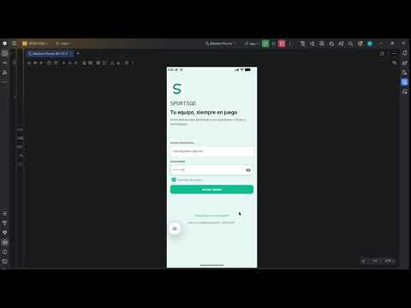
Nota. Miniatura del video publicado por Squeleton (2026), disponible en YouTube: https://youtu.be/efM6lr9yGcQ

Referencias
Android Developers. (s. f.-a). Guide to app architecture. Recuperado el 24 de septiembre de 2026, de https://developer.android.com/topic/architecture
Android Developers. (s. f.-b). Navigation. Recuperado el 24 de septiembre de 2026, de https://developer.android.com/guide/navigation
Android Developers. (s. f.-c). Save data in a local database using Room. Recuperado el 24 de septiembre de 2026, de https://developer.android.com/training/data-storage/room
Android Developers. (s. f.-d). Back up user data with Auto Backup. Recuperado el 24 de septiembre de 2026, de https://developer.android.com/identity/data/autobackup
Frost, B. (2016). Atomic design. Brad Frost. https://atomicdesign.bradfrost.com/
Iturralde Velazquez, E., & Juarez Padilla, A. de J. (2026). SPORTSGD [Código fuente de aplicación Android]. https://github.com/3m1l14n01/Proyecto_DAM
Iturralde Velazquez, E., & Juarez Padilla, A. de J. (s. f.). SPORTSGD: Boceto (Copy) [Archivo de diseño]. Figma. https://www.figma.com/design/6k5n20lXzkAdAV046vQNsf/Boceto--Copy-?node-id=2046-3&p=f&t=ArnnZKDi80BUIyud-0
Squeleton. (2026, 25 de septiembre). Demostracion de SportsGD [Video]. YouTube. https://youtu.be/efM6lr9yGcQ
World Wide Web Consortium. (2024, 12 de diciembre). Web Content Accessibility Guidelines (WCAG) 2.2. https://www.w3.org/TR/WCAG22/

